

Faculdade de Informática e Administração Paulista

**Data Application & Data Science**

**ENTREGÁVEL DA DISCIPLINA**

**INTEGRANTES**

|  |  |
| --- | --- |
| **RM**  **(SOMENTE NÚMEROS)** | **NOME COMPLEMENTO**  **(SEM ABREVIAR)** |
| **89171** | **Bianca Man Tchuin Chang Lee** |
| **89045** | **Danilo Zequim de Moura** |
| **87087** | **Eric Brianez Giannetti** |
| **86931** | **Matheus Pismel de Jeronymo** |
| **87680** | **Otavio de Magalhães Gomes** |
| **87149** | **Zack Lorenzzo Corrêa** |

Sumário

1 – Descrição do Projeto e Regras de Negócio 4

2 – Dicionário de Dados 5

3 – Projeto Físico do Banco de Dados 8

4 – DDL da base de dados 9

# 1 – Descrição do Projeto e Regras de Negócio

O projeto consiste na criação de uma plataforma de jogos presenciais, como pega-pega, esconde-esconde, queimada e até mesmo jogos para adultos como sueca e eu nunca.

O usuario poderia entrar dentro do nosso App e informar em quantas pessoas está e se possui algum item que possa ser usado no jogo, como uma bola ou uma baralho de cartas. Em seguida, o app criaria uma lista de sugestões para o usuario escolher que condizem com as informações fornecidas. Logo em seguida o app iria explicar o jogo aos participantes e tirar possíveis dúvidas.

Dessa forma temos as seguintes regras de negocio:

* As principais tabelas do projeto deverão ter um campo com data de alteração, para termos um controle histórico das análises que se sucederão;
* O usuario ao se cadastrar deverá forncer obrigatoriamente cpf, e-mail e senha;
  + CPF e E-mail deverão ser informações únicas na tabela;
* O usuario poderá ter vários endereços cadastrados, contudo apenas o item mais recente cadastrado será marcado como um endereço validoç
* Todo jogo deverá obrigatoriamente ter o nome e o número mínimo de participantes necessários informado.
* Os jogos poderão ou não ser jogos validos. Um jogo valido é uma das brincadeiras que recebeu apoio suficiente da comunidade para entrar dentro do app;
  + Para esse controle os usuários poderão fazer comentários nos jogos informando se jogaram ou não o jogo e o que acharam, bem como deixar um comentário em texto;
* Todo jogo deverá ter atrelado a ele sua lista de regras que poderão ser regras opcionais ou não ao jogo, permitindo maior personalização dos jogos pelo usuário;
* Por fim os jogos poderão ter itens para serem utilizados, todo item será composto por seu nome e uma macrocategoria, por exemplo uma bola de futebol terá como macrocategoria bola;
  + Um jogo poderá ter mais de um item, bem como esse item pode ser usado em mais de um jogo.
* pARA ESSE PROJETO A BASE SERÁ CONSTRUINDA EM POSTGRESQL

## 2 – Dicionário de Dados

|  |  |  |  |  |
| --- | --- | --- | --- | --- |
| **Tabela** | TB_Usuario | | | |
| **Descrição** | Tabela para o cadastro dos usuários | | | |
| **Coluna** | **Tipo de Dados** | **Tamanho** | **Constraint** | **Descrição** |
| Id_usuario | INTEGER |  | PK | Identificador único do usuário |
| Nr_cpf_cnpj | VARCHAR | 11 | NN | Número do CPF ou CNPJ |
| Nm_usuario | VARCHAR | 50 |  | Nome do usuário |
| Ds_email | VARCHAR | 50 | NN | E-Mail do usuário |
| Ds_senha | VARCHAR | 50 | NN | Senha do usuário |
| Dt_nascimento | DATE |  |  | Data de nascimento do usuário, caso seja um PJ data de fundação |
| Dt_alteracao | DATE |  |  | Data do input ou alteração do dado |

|  |  |  |  |  |
| --- | --- | --- | --- | --- |
| **Tabela** | TB_Endereco | | | |
| **Descrição** | Tabela para o cadastro do endereço usuários | | | |
| **Coluna** | **Tipo de Dados** | **Tamanho** | **Constraint** | **Descrição** |
| Id_endereco | INTEGER |  | PK | Identificador único do endereço |
| Id_usuario | INTEGER |  | FK | Identificador único do usuário |
| Nm_pais | VARCHAR | 15 |  | Nome do país que o endereço se encontra |
| Cd_uf | VARCHAR | 2 |  | Código da unidade da federação que o endereço se encontra |
| Nm_cidade | VARCHAR | 50 |  | Nome da cidade que o endereço se encontra |
| Nr_cep | INTEGER |  |  | Número do CEP |
| Nm_rua | VARCHAR | 50 |  | Nome da rua que o endereço se encontra |
| Nr_endereco | INTEGER |  |  | Número do estabelecimento |
| Fl_valido | ENUMERATOR |  |  | Flag se é um endereço valido ou não (aceita apenas valores de sim ou não) |
| Dt_alteracao | DATE |  |  | Data do input ou alteração do dado |

|  |  |  |  |  |
| --- | --- | --- | --- | --- |
| **Tabela** | TB_Avaliacao | | | |
| **Descrição** | Tabela para o cadastro das avaliações dos usuários sobre um jogo | | | |
| **Coluna** | **Tipo de Dados** | **Tamanho** | **Constraint** | **Descrição** |
| Id_avaliacao | INTEGER |  | PK | Identificador único do endereço |
| Id_usuario | INTEGER |  | FK | Identificador único do usuário |
| Id_jogo | INTEGER |  | FK | Identificador único do jogo |
| Ds_avaliacao | TEXT |  |  | Texto com o comentário do usuário sobre o jogo |
| tp_avlaiacao | ENUMERATOR |  |  | Campo para descrever se foi uma experiência positiva ou negativa (aceitando apenas esses dois valores) |
| Fl_jogado | ENUMERATOR |  |  | Flag para informar se o usuário jogou ou não (aceita apenas valores de sim ou não) |
| Dt_alteracao | DATE |  |  | Data do input ou alteração do dado |

|  |  |  |  |  |
| --- | --- | --- | --- | --- |
| **Tabela** | TB_Jogo | | | |
| **Descrição** | Tabela para o cadastro dos jogos da plataforma | | | |
| **Coluna** | **Tipo de Dados** | **Tamanho** | **Constraint** | **Descrição** |
| Id_jogo | INTEGER |  | FK | Identificador único do jogo |
| Nm_jogo | VARCHAR | 50 | NN | Nome do jogo |
| Nr_min_jogadores | INTEGER |  | NN | Número mínimo de jogadores para poder jogar |
| Nr_max_jogadores | INTEGER |  |  | Número máximo de jogadores para poder jogar, se nulo será entendido que não há limite |
| Fl_valido | ENUMERATOR |  |  | Flag para indicar se o jogo é valido ou não. Jogos validos são jogos que já passaram pelo crivo da comunidade e estarão disponibilizados no app |
| Dt_alteracao | DATE |  |  | Data do input ou alteração do dado |

|  |  |  |  |  |
| --- | --- | --- | --- | --- |
| **Tabela** | TB_Regra | | | |
| **Descrição** | Tabela para o cadastro das regras de um jogo | | | |
| **Coluna** | **Tipo de Dados** | **Tamanho** | **Constraint** | **Descrição** |
| Id_regra | INTEGER |  | PK | Identificador único do endereço |
| Id_jogo | INTEGER |  | FK | Identificador único do jogo |
| Nm_regra | VARCHAR | 50 |  | Nome da regra |
| Ds_regra | TEXT |  |  | Descrição da regra do jogo |
| Fl_jogado | ENUMERATOR |  |  | Flag para informar se é uma regra opcional do jogo ou se é uma regra obrigatória (aceita apenas valores de sim ou não) |
| Dt_alteracao | DATE |  |  | Data do input ou alteração do dado |

|  |  |  |  |  |
| --- | --- | --- | --- | --- |
| **Tabela** | TB_Item | | | |
| **Descrição** | Tabela para o cadastro dos itens de um jogo | | | |
| **Coluna** | **Tipo de Dados** | **Tamanho** | **Constraint** | **Descrição** |
| Id_item | INTEGER |  | PK | Identificador único do item a ser utilizado em um jogo |
| tp_item | VARCHAR | 50 |  | Macro categoria do item, ou seja, uma grande categoria de classificação dos itens |
| Nm_item | VARCHAR | 50 |  | Nome do item |
| Fl_necessario | ENUMERATOR |  |  | Flag para informar se o item é obrigatório no jogo (aceita apenas valores de sim ou não) |

|  |  |  |  |  |
| --- | --- | --- | --- | --- |
| **Tabela** | TB_Jogo_Item | | | |
| **Descrição** | Tabela para o relacionamento N:N da TB_Jogo e TB_Item | | | |
| **Coluna** | **Tipo de Dados** | **Tamanho** | **Constraint** | **Descrição** |
| Id_jogo_item | INTEGER |  | PK | Identificador único do relacionamento jogo e item |
| Id_jogo | INTEGER |  | FK | Identificador único do jogo |
| Id_item | INTEGER |  | FK | Identificador único do item a ser utilizado em um jogo |

## 3 – Projeto Físico do Banco de Dados

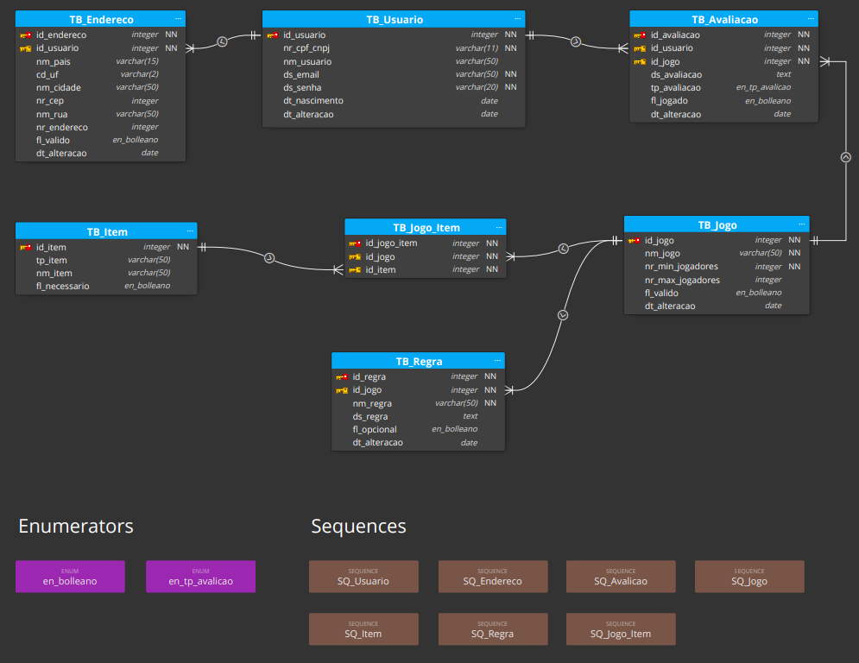

## 4 – DDL da base de dados

SET check_function_bodies = false;

/* Enum 'en_bolleano' */

CREATE TYPE en_bolleano AS ENUM('sim', 'nao');

/* Enum 'en_tp_avalicao' */

CREATE TYPE en_tp_avalicao AS ENUM('positivo', 'negativo');

/* Sequence 'SQ_Usuario' */

create sequence SQ_Usuario owned by TB_Usuario.id_usuario;

/* Sequence 'SQ_Avalicao' */

create sequence SQ_Avalicao owned by TB_Avaliacao.id_avaliacao;

/* Sequence 'SQ_Jogo' */

create sequence SQ_Jogo owned by TB_Jogo.id_jogo;

/* Sequence 'SQ_Endereco' */

create sequence SQ_Endereco owned by TB_Endereco.id_endereco;

/* Sequence 'SQ_Item' */

create sequence SQ_Item owned by TB_Item.id_item;

/* Sequence 'SQ_Regra' */

create sequence SQ_Regra owned by TB_Regra.id_regra;

/* Sequence 'SQ_Jogo_Item' */

create sequence SQ_Jogo_Item owned by TB_Jogo_Item.id_jogo_item;

/* Table 'TB_Usuario' */

CREATE TABLE "TB_Usuario"(

  id_usuario integer NOT NULL,

  nr_cpf_cnpj varchar(11) NOT NULL,

  nm_usuario varchar(50),

  ds_email varchar(50) NOT NULL,

  ds_senha varchar(20) NOT NULL,

  dt_nascimento date,

  dt_alteracao date,

  PRIMARY KEY(id_usuario),

  CONSTRAINT un_usuario_cpf_cnpj UNIQUE(nr_cpf_cnpj),

  CONSTRAINT un_usuario_email UNIQUE(ds_email)

);

COMMENT ON TABLE "TB_Usuario" IS

  'Tabela para armazenamento do dados do usuario.';

/* Table 'TB_Endereco' */

CREATE TABLE "TB_Endereco"(

  id_endereco integer NOT NULL,

  id_usuario integer NOT NULL,

  nm_pais varchar(15),

  cd_uf varchar(2),

  nm_cidade varchar(50),

  nr_cep integer,

  nm_rua varchar(50),

  nr_endereco integer,

  fl_valido en_bolleano,

  dt_alteracao date,

  PRIMARY KEY(id_endereco)

);

COMMENT ON TABLE "TB_Endereco" IS

  'Tabela para armazenamento dos enderecos do usuario.';

/* Table 'TB_Jogo' */

CREATE TABLE "TB_Jogo"(

  id_jogo integer NOT NULL,

  nm_jogo varchar(50) NOT NULL,

  nr_min_jogadores integer NOT NULL,

  nr_max_jogadores integer,

  fl_valido en_bolleano,

  dt_alteracao date,

  PRIMARY KEY(id_jogo)

);

COMMENT ON TABLE "TB_Jogo" IS 'Tabela para o cadastro dos jogos da plataforma.';

/* Table 'TB_Item' */

CREATE TABLE "TB_Item"(

  id_item integer NOT NULL,

  tp_item varchar(50),

  nm_item varchar(50),

  fl_necessario en_bolleano,

  PRIMARY KEY(id_item)

);

COMMENT ON TABLE "TB_Item" IS

  'Tabela para o cadastro de itens que podem ser usados para os jogos.';

/* Table 'TB_Jogo_Item' */

CREATE TABLE "TB_Jogo_Item"(

  id_jogo_item integer NOT NULL,

  id_jogo integer NOT NULL,

  id_item integer NOT NULL,

  PRIMARY KEY(id_jogo_item)

);

COMMENT ON TABLE "TB_Jogo_Item" IS

  'Tebela relacionamento entre o item e o jogo que utilizara esse item.';

/* Table 'TB_Regra' */

CREATE TABLE "TB_Regra"(

  id_regra integer NOT NULL,

  id_jogo integer NOT NULL,

  nm_regra varchar(50) NOT NULL,

  ds_regra text,

  fl_opcional en_bolleano,

  dt_alteracao date,

  PRIMARY KEY(id_regra)

);

COMMENT ON TABLE "TB_Regra" IS 'Tabela para o cadastro das regras do jogo.';

/* Table 'TB_Avaliacao' */

CREATE TABLE "TB_Avaliacao"(

  id_avaliacao integer NOT NULL,

  id_usuario integer NOT NULL,

  id_jogo integer NOT NULL,

  ds_avaliacao text,

  tp_avaliacao en_tp_avalicao,

  fl_jogado en_bolleano,

  dt_alteracao date,

  PRIMARY KEY(id_avaliacao)

);

COMMENT ON TABLE "TB_Avaliacao" IS

  'Tabela para o cadastro das avalizações do usuario.';

/* Relation 'FK_Endereco_Usuario' */

ALTER TABLE "TB_Endereco"

  ADD CONSTRAINT "FK_Endereco_Usuario"

    FOREIGN KEY (id_usuario) REFERENCES "TB_Usuario" (id_usuario);

/* Relation 'FK_Item_Jogo' */

ALTER TABLE "TB_Jogo_Item"

  ADD CONSTRAINT "FK_Item_Jogo"

    FOREIGN KEY (id_jogo) REFERENCES "TB_Jogo" (id_jogo);

/* Relation 'FK_Jogo_Item' */

ALTER TABLE "TB_Jogo_Item"

  ADD CONSTRAINT "FK_Jogo_Item"

    FOREIGN KEY (id_item) REFERENCES "TB_Item" (id_item);

/* Relation 'FK_Regra_Jogo' */

ALTER TABLE "TB_Regra"

  ADD CONSTRAINT "FK_Regra_Jogo"

    FOREIGN KEY (id_jogo) REFERENCES "TB_Jogo" (id_jogo);

/* Relation 'FK_Avaliacao_Usuario' */

ALTER TABLE "TB_Avaliacao"

  ADD CONSTRAINT "FK_Avaliacao_Usuario"

    FOREIGN KEY (id_usuario) REFERENCES "TB_Usuario" (id_usuario);

/* Relation 'FK_Avaliacao_Jogo' */

ALTER TABLE "TB_Avaliacao"

  ADD CONSTRAINT "FK_Avaliacao_Jogo"

    FOREIGN KEY (id_jogo) REFERENCES "TB_Jogo" (id_jogo);